PT 2:

3:

Amb subconsulta:

SELECT 'El nom de l'' empleat que mes guanya es: ' || empname, sal

FROM emp

WHERE sal = (SELECT MAX (sal) FROM emp);

Sense subconsulta ni INNER:

SELECT 'El nom de l'' empleat que mes guanya es: ' || empname, sal

FROM emp

ORDER BY sal DESC;

LIMIT 1;

12:

Amb subconsulta:

SELECT deptname

FROM dept

WHERE deptno IN (SELECT deptno FROM emp WHERE length(empname) > 5)

Sense subconsulta amb INNER:

SELECT DISTINCT deptname

FROM dept d INNER JOIN emp e ON d.deptno = e.deptno

WHERE length (empname)>5;

13

Amb subconsulta:

SELECT lower(deptname)

FROM dept

WHERE deptno IN (SELECT deptno FROM emp);

Sense subconsulta amb INNER:

SELECT DISTINCT deptname

FROM dept d INNER JOIN emp e ON d.deptno = e.deptno;

PT 3:

1- Escriviu una consulta per mostrar el nom de cada empleat, el seu ofici, el seu número de departament i el nom del departament on treballen.

BÉ

SELECT empname, job, e.deptno, deptname

FROM emp e INNER JOIN dept d

ON e.deptno = d.deptno

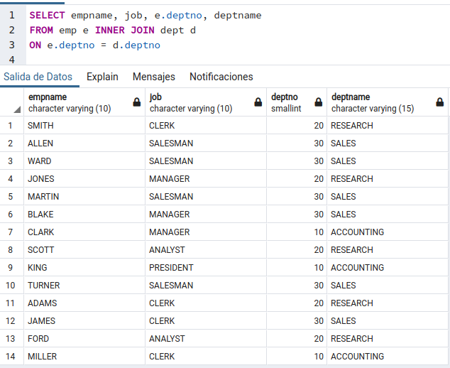

2- Escriviu una consulta per mostrar els noms, professions i localitats dels departaments on treballen els analistes.

BÉ

SELECT empname, job, loc, e.deptno

FROM emp e INNER JOIN dept d

ON e.deptno = d.deptno

WHERE (job LIKE 'ANALYST')

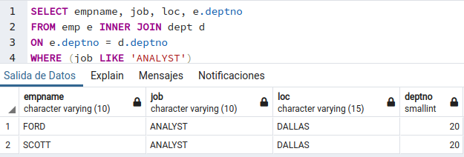

3- Escriviu una consulta per mostrar el nom i ofici de tots aquells empleats que treballen a Chicago. La sortida ha d'estar ordenada per l'ofici.

SELECT empname, job, loc, d.deptno

FROM emp e INNER JOIN dept d

ON e.deptno = d.deptno

WHERE (loc LIKE 'CHICAGO')

ORDER BY job ASC;

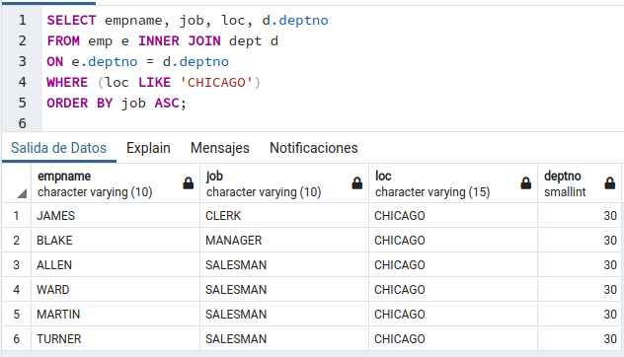

4- Es desitja conèixer quants empleats hi ha a cada departament. Retornant una eixida com la que es presenta (ha d'estar ordenada pel nombre d'empleats descendentment). Escriviu una consulta que ho mostre.

BÉ

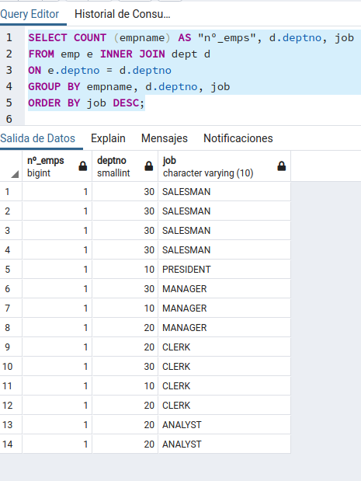

SELECT COUNT (empname) AS "nº_emps", d.deptno, job

FROM emp e INNER JOIN dept d

ON e.deptno = d.deptno

GROUP BY empname, d.deptno, job

ORDER BY job DESC;

5- Es desitja conèixer, tant per al departament de Vendes, com per al de Comptabilitat, el seu màxim, el seu mínim i la seua mitjana salarial arrodonida a 2 decimals, així com el nombre d'empleats en cada departament. La sortida ha d'estar ordenada pel nom del departament. Escriviu una consulta que ho mostre.

BE

SELECT dept.deptname, MAX(emp.sal) AS maxi , MIN(emp.sal) AS mini, ROUND(AVG(emp.sal),2) AS med

FROM dept

dept INNER JOIN emp

ON emp.deptno = dept.deptno

WHERE (dept.deptname LIKE 'SALES') OR (dept.deptname LIKE 'ACCOUNTING')

GROUP BY dept.deptname;

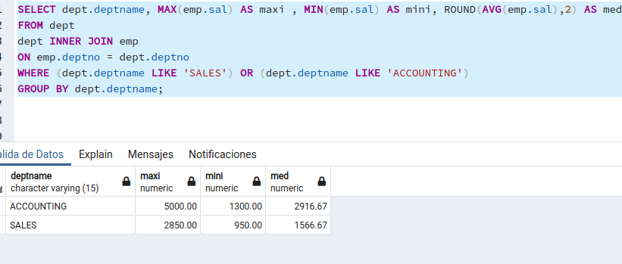

6- Es desitja obtenir un resultat en el qual es presenta el número, nom i ofici de cada empleat de la nostra empresa que té cap, i el mateix del seu cap directe. La eixida ha d'estar ordenada pel nom de l'empleat.

SELECT em.empno Nom, em.empname empleat, em.job, m.empno mgr_empno_jefe, m.empname manager, m.job

FROM emp em INNER JOIN emp m on m.empno = em.mgr

ORDER BY m.empno asc;

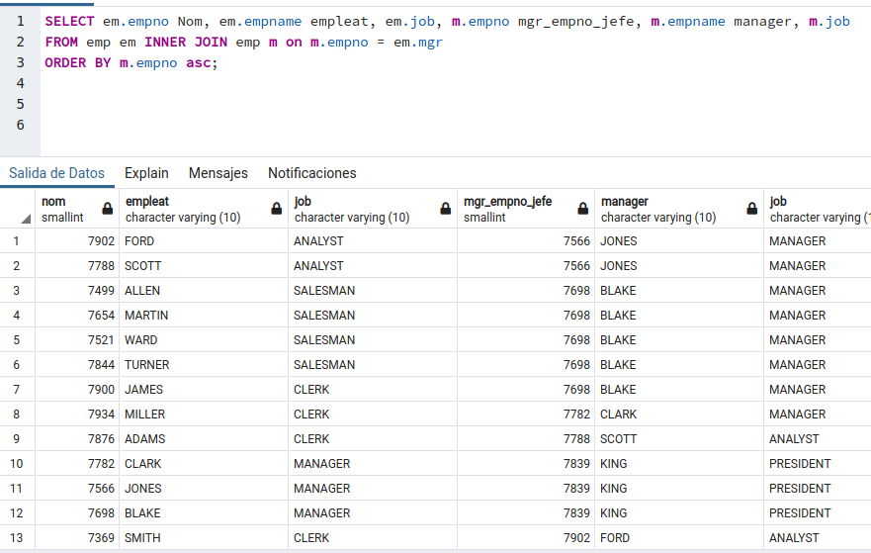

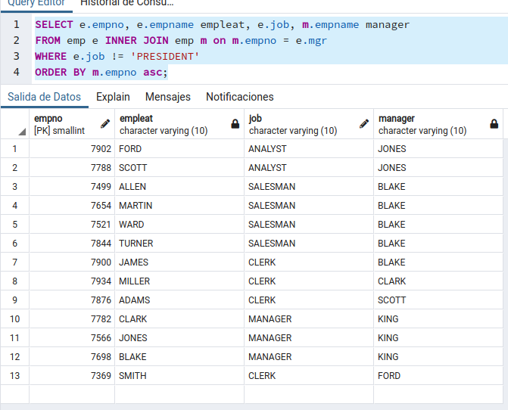

7- Es desitja conèixer, per a tots els departaments existents, el mínim salari de cada departament, mostrant el resultat com: departament i minim. Per al mostreig del mínim salari, no volem tenir en compte a les persones amb ofici d’oficinista (CLERK). L’eixida estarà ordenada descendentment pel salari.

SELECT DISTINCT e.deptno, e.empname, MIN(e.sal)

FROM emp e INNER JOIN emp d

ON e.deptno = d.deptno

GROUP BY e.empno, e.job

ORDER BY (MIN(e.sal)),deptno;

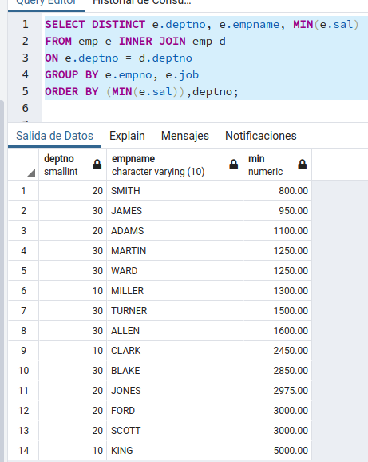

8- Es vol traure un llistat amb el mateix format de l’exercici 6, però ara també es desitja mostra al cap de l’empresa com a empleat.

SELECT em.empno Nom, em.empname empleat, em.job, m.empno mgr_empno_jefe, m.empname manager, m.job

FROM emp em LEFT JOIN emp m on m.empno = em.mgr

ORDER BY m.empno asc;

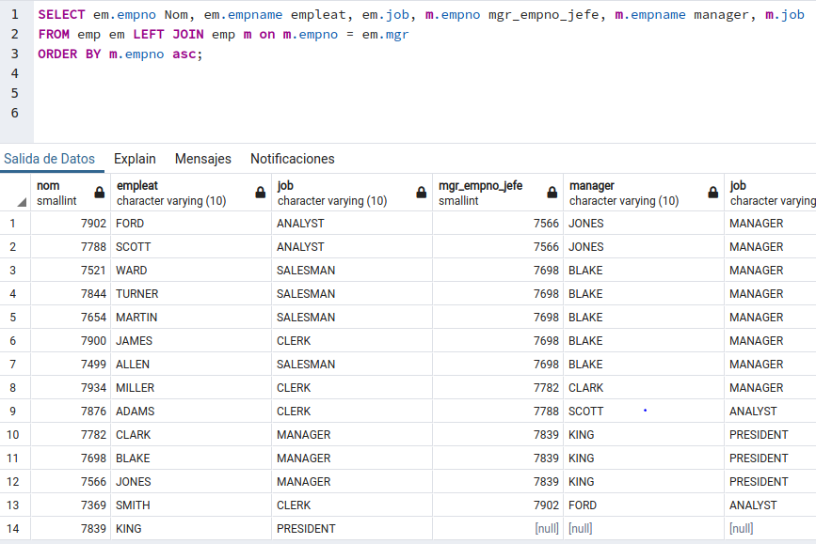

9- Es desitja obtenir un llistat com el de l’exercici 6, però obtenint a més tots aquells empleats que no son «jefes» de cap empleat en la part del «jefe», per a que es puga comprovar més visualment que no tenen subordinats al seu càrrec.

SELECT em.empno Nom, em.empname empleat, em.job, m.empno mgr_empno_jefe, m.empname manager, m.job

FROM emp em RIGHT JOIN emp m on m.empno = em.mgr

ORDER BY m.empno asc;

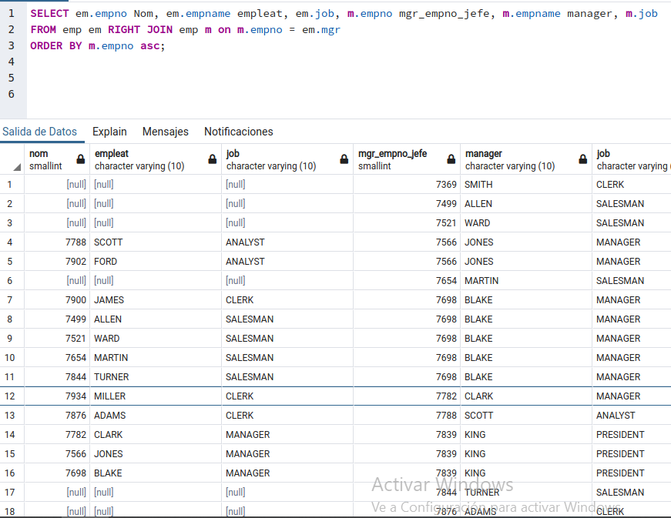

10- Es vol obtenir un llistat combinat dels dos exercicis anteriors

SELECT e.empno, e.empname empleat, e.job, m.empname manager

FROM emp e FULL JOIN emp m ON m.empno = e.empno

ORDER BY m.empno ASC;

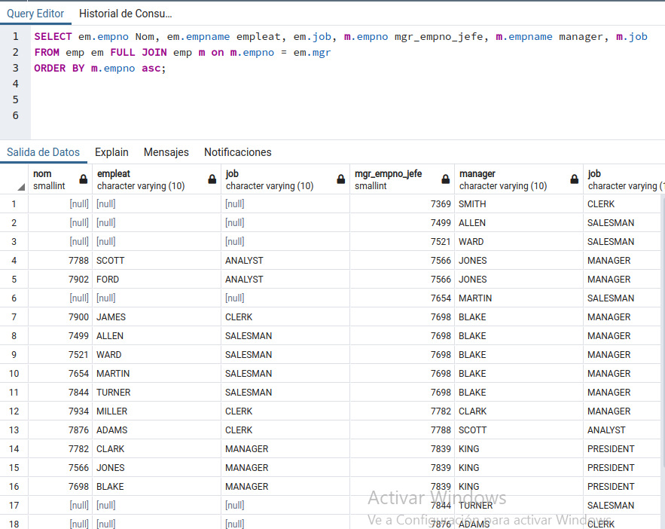

11- Escriviu una consulta per esbrinar qui és l'individu mes antic de l'empresa.

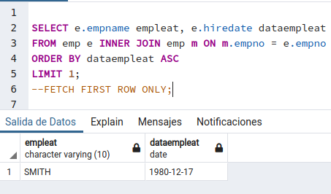

12- Escriviu una consulta per mostrar els noms i oficis dels empleats que tenen la mateixa feina que BLAKE.

SELECT e.empname empleat, e.job treball

FROM emp e INNER JOIN emp m ON m.empno = e.empno

WHERE e.job IN (SELECT job FROM emp WHERE empname LIKE 'BLAKE')

ORDER BY treball ASC;

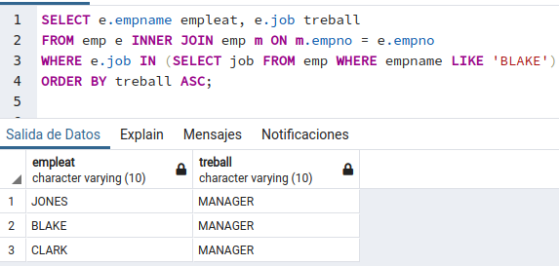

13-Escriviu una consulta per conèixer el cognom, ofici, salari i departament en què treballen, de tots els individus el salari siga més gran que el major salari del departament 30.

SELECT empname, job, sal, deptno

FROM emp

WHERE sal > (SELECT (MAX(sal)) FROM emp WHERE deptno = '30');

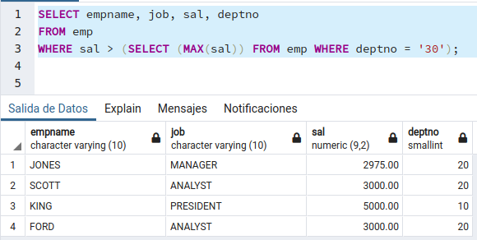

14- Escriviu una consulta per mostrar els noms i oficis de tots els empleats del departament 20 i que el treball dels quals siga idèntic al de qualsevol dels empleats del departament de Vendes (SALES).

SELECT empname, job, deptno

FROM emp

WHERE job IN (SELECT job FROM emp WHERE deptno = '20')

ORDER BY job ASC;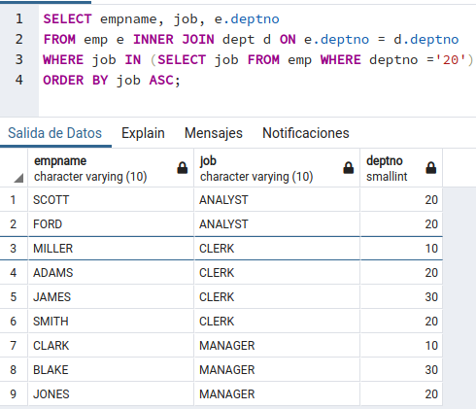

15- Es desitja obtenir tots els empleats dels departaments que no guanyen ni el màxim ni el mínim salarial de l'empresa.

SELECT empname, sal

FROM emp

WHERE sal != (SELECT (MIN(sal))FROM emp) AND sal != (SELECT (MAX(sal)) FROM emp)

ORDER BY sal ASC;

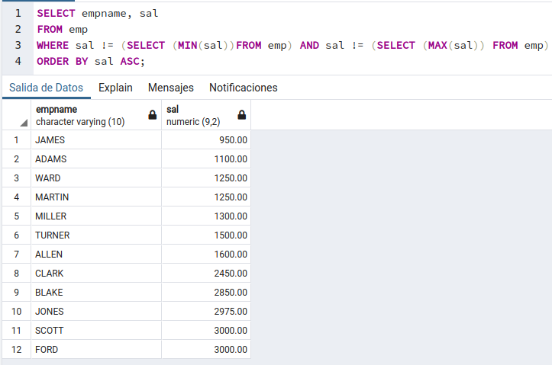

16- Escriviu una consulta per mostrar el cognom, departament i sou de l'empleat que mes guanya i del que menys guanya de l'empresa amb el següent format: codi departament, sou màxim, cognom del que més guanya i codi departament, sou mínim, cognom del que menys guanya.

SELECT CONCAT_WS (empname, empno, sal) AS codi_sou

FROM emp

WHERE sal = (SELECT (MIN(sal))FROM emp) OR sal = (SELECT (MAX(sal)) FROM emp)

ORDER BY sal ASC;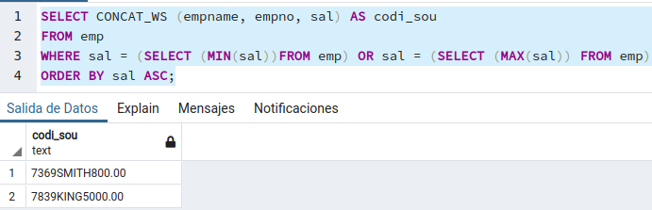

17- Escriviu una consulta per obtenir el cognom, departament i ofici d'aquells empleats que tinguen un ofici que pertany al departament 20 i que no siga cap dels oficis que està en el departament de Vendes (SALES).

SELECT e.empname, d.deptno, job, e.deptno

FROM emp e INNER JOIN dept d ON d.deptno = e.deptno

WHERE e.deptno = (SELECT deptno FROM emp WHERE deptno = ‘20’) OR (SELECT deptname FROM emp WHERE deptname != ‘SALES’)

ORDER BY sal ASC;

18-Escriviu una consulta per obtenir el codi d'empleat, numero de departament i cognom de tots els empleats que treballen en el departament 20 o 30 i el seu salari siga més gran que dues vegades el mínim de l'empresa. No volem que l'ofici siga PRESIDENT

SELECT empno, deptno, empname

FROM emp e

WHERE job IN (SELECT job FROM emp WHERE job != ‘SALES’)

OR (SELECT deptno FROM emp WHERE deptno = ‘20’ OR deptno = ‘30’)

OR (SELECT sal FROM emp WHERE e.sal < e.sal)

ORDER BY sal ASC;

19- Escriviu una consulta per conèixer el nom de l'empleat més jove de cada departament (el que porta menys temps al departament), així com el nom del departament i la data d’alta. Pista: correlacionada

Exemple consulta correlacionada: SELECT part_number, price, warehouse_code FROM inventory i1 WHERE price > (SELECT AVG(price) FROM inventory i2 WHERE warehouse_code.i1 = warehouse_code.i2);

Consulta 19:

MAL

SELECT deptno,(MIN(hiredate)), empname

FROM emp

WHERE hiredate < ANY (SELECT hiredate FROM emp)

GROUP BY deptno, hiredate,empname

ORDER BY hiredate desc

LIMIT '3';

20- Es desitja obtenir informació sobre tots els empleats que són caps d'algú. Pista: correlacionada

SELECT *

FROM emp e INNER JOIN emp m ON e.mgr = m.mgr

WHERE m.job IN (SELECT m.job FROM emp WHERE m.job LIKE 'PRESIDENT' OR job LIKE 'MANAGER')